要研究和解决的问题（做什么）
本课题旨在设计并实现一个面向大学生的英语学习平台，聚焦于整合学习资源、强化自主学习与提供便捷的练习与测评功能，以应对当前大学生在英语学习中普遍面临的学习材料分散、学习过程缺乏系统性与即时反馈不足等问题。平台将采用基于Web的架构进行开发，围绕大学生英语学习中最核心、最常用的需求展开。
1.学员:
学员模块是系统中角色为学员的角色的功能模块，有账户管理、学习与评估、资源获取、系统交互四大模块，学员用例图如图1所示。
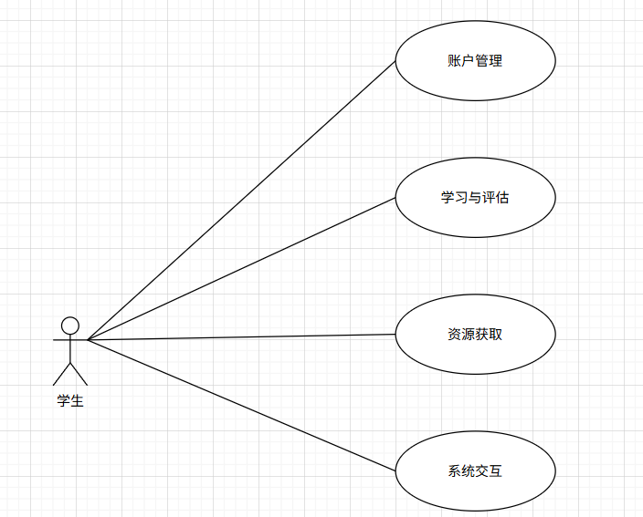
图1 学员用例图
(1)账户管理:学员可以注册、登录、信息修改与密码维护。
(2)学习与评估:学员可以参加入学测试与模拟考试、查看报告、管理学习计划与进度。
(3)资源获取:学员可以浏览、搜索、下载课程资源、观看视频及使用在线词典。
(4)系统交互:学员查看通知与提交反馈。
2.教师:
教师模块是系统中教师角色的功能模块，有个人信息管理，班级测试与评估，教学资源管理三大模块，教师用例图如图2所示。
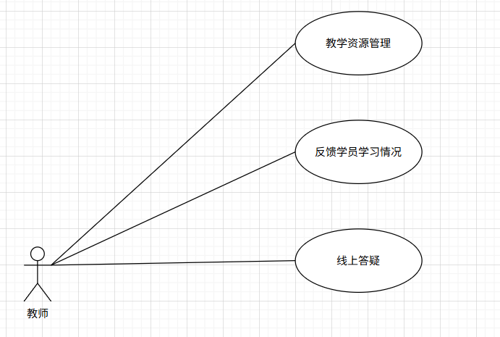
图2 教师用例图

- 教学资源管理：教师可以发布相应课程和学习资料等。
（2）反馈学员学习情况：教师可以查看学员试卷成绩并给出个人反馈。
（3）线上答疑：教师可以在自己的课程下进行问题答疑。
3.管理员:
管理员模块是系统中管理员角色的功能模块，有用户权限管理、系统运维与数据分析两大模块，管理员用例图如图3所示。
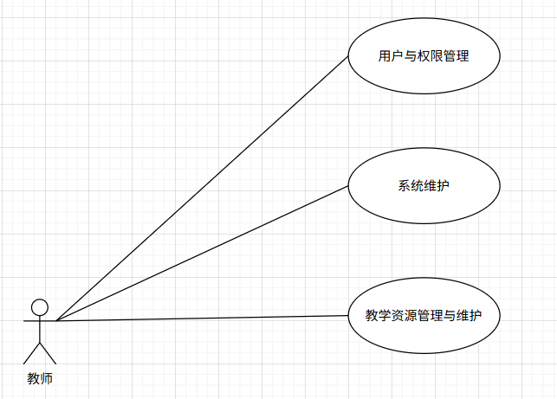

图3 管理员用例图
(1)用户与权限管理：管理员可以审核账号合规性、分配系统权限、重置用户密码。
(2)系统维护：管理员可以审计操作日志、周期性备份数据、调优系统参数、推送全平台公告、闭环管理用户反馈、生成全局运营报表。
(3)教学资源管理与维护：对系统的教学资源进行管理与维护。

